Демонстрационный вариант практической части предпрофессионального экзамена в 2019 году
ФГАОУ НИУ «Высшая школа экономики»
Направления практической части экзамена: Технологическое
Направление подготовки: Моделирование, прототипирование, прикладная математика
Программа НИУ ВШЭ: Векторная графика в Adobe Illustrator

В векторе максимально точно повторить экран мобильного приложения (mobile_app.jpg) с использованием кривых, текста, заливок и градиентов. Значки –можно не отражать.
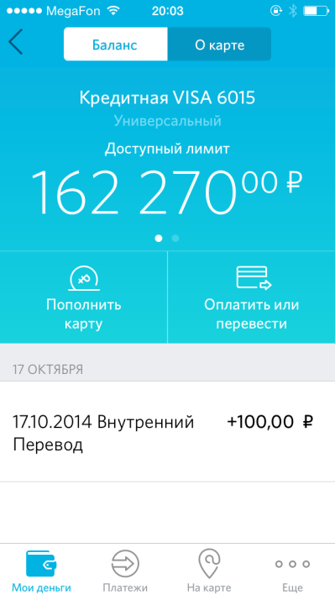

Значки «wi-fi», «кошелька» и «на карте» можно упростить или заменить любыми другими.
Шрифт использовать: Myriad Pro.
Оценивается схожесть результата и исходного изображения, простота используемых элементов.
Подсказка: в Интернете в открытом доступе находятся значки элементов Status Bar; Вы можете использовать их, если знаете, как ими пользоваться. Сохранить в формате .pdf.

